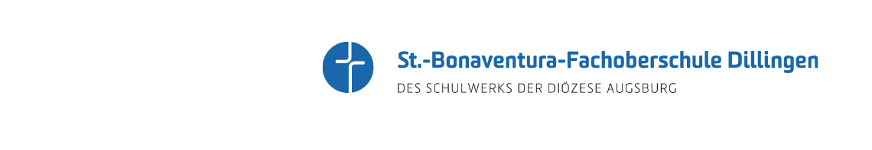

Konviktstr. 11a, 89407 Dillingen

Tel. 0821-455816600, 0821-455816609

E-Mail: [sekretariat@bonaventura-fos.de](mailto:sekretariat@bonaventura-fos.de) Homepage: [www.bonaventura-fos.de](http://www.bonaventura-fos.de)

|  |
| --- |
| **Wöchentlicher Ausbildungsnachweis; Nr.** |
| Name: |
| Ausbildungsbetrieb: |
| Woche vom bis |

|  |  |  |  |
| --- | --- | --- | --- |
| **Wochentag/**  **Datum** | **Uhrzeit**  **von bis** | **Tätigkeiten/Besonderheiten** | **Gesamt-stunden** |
|  |  |  |  |
|  |  |  |  |
|  |  |  |  |
|  |  |  |  |
|  |  |  |  |

|  |  |  |  |
| --- | --- | --- | --- |
| **Wochentag/**  **Datum** | **Uhrzeit**  **von bis** | **Tätigkeiten/Besonderheiten** | **Gesamt-stunden** |
|  |  |  |  |
|  |  |  |  |
|  |  |  |  |
|  |  |  |  |
|  |  |  |  |

|  |  |  |  |
| --- | --- | --- | --- |
| **Wochentag/**  **Datum** | **Uhrzeit**  **von bis** | **Tätigkeiten/Besonderheiten** | **Gesamt-stunden** |
|  |  |  |  |
|  |  |  |  |
|  |  |  |  |
|  |  |  |  |
|  |  |  |  |

|  |  |  |
| --- | --- | --- |
| Summe der Ausbildungsstunden/Woche | |  |
| Fehltage in dieser Woche: | Fehltage einschl. dieser Woche gesamt: | |
| Entschuldigt (attestiert): unentschuldigt: | Entschuldigt (attestiert): unentschuldigt: | |

|  |
| --- |
| Bemerkungen/Begründungen |

_________________________ _________________________ _________________________

Datum/Unterschrift Schüler/in Praktikumsbetrieb FOS